ПРИМЕР ОФОРМЛЕНИЯ СТАТЬИ

Колеошкина Светлана Николаевна
Смоленский государственный университет,
Смоленск, Россия

УДК 372.87

Этнокультурный подход к образованию и развитию личности ребенка

В статье рассматриваются некоторые аспекты этнокультурного подхода к организации образовательного процесса в начальной школе. Педагогическая деятельность учителя начальных классов, направленная на развитие личности ребенка в этнокультурном контексте, способствует социализации и социальной адаптации младшего школьника. Значение процесса и результатов социализации личности, обусловленных народной культурой, должно существенно возрастать в жизни современного человека.

Ключевые слова: этнокультурный подход, культура, традиции, идентичность, младший школьник.
Актуальность применения этнокультурного подхода в образовании и воспитании ребенка обуславливается двумя прямо противоположными тенденциями в развитии человечества. … [5, с. 122]. По информации первой всеобщей переписи населения, «разных отдельных наречий, показанных при переписи родным языком, в губернии находились представители 34 различных племени или народности» (табл. 3) [4].
Таблица 3
Население Смоленской губернии на 1897 год в разрезе проживающих народностей
Народность | Количество
Великорусы | 1 397 875
Малороссы | 1 374
Белорусы | 110 757
Поляки | 7 315
Немцы | 1 727
Литовцы | 255
Латыши | 3 485
Евреи | 10 903

Следующий вопрос, заданный респондентам, также был нацелен на проверку владения категориальным аппаратом Стратегии и Программы. Он выявлял осведомленность о содержании такого сложного понятия, как «традиционные российские духовно-нравственные ценности» (рис. 5).
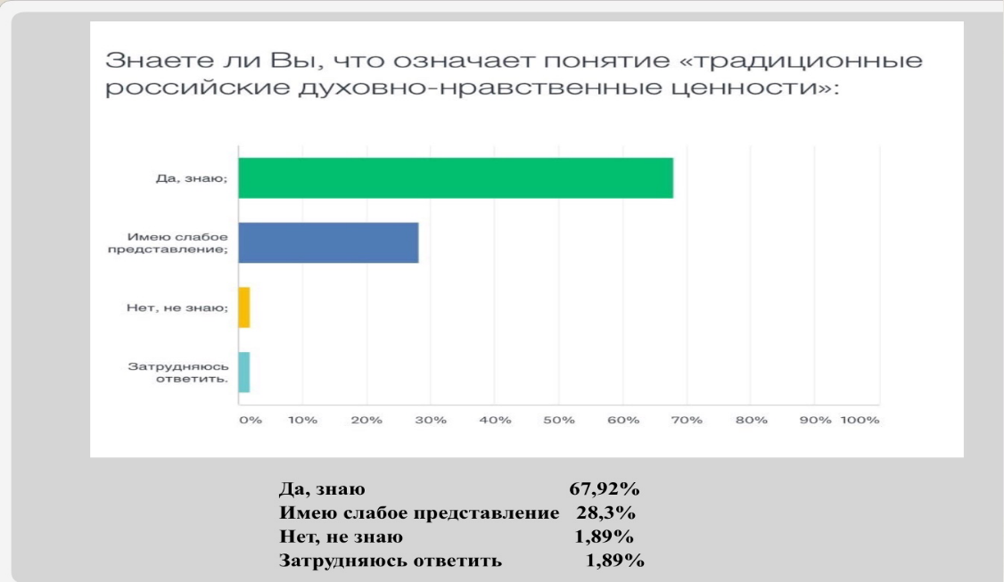
Знаете ли вы, что означает понятие «традиционные российские духовно-нравственные ценности»?
Рис. 5. Осведомленность о понятии «традиционные российские
духовно-нравственные ценности»
Результаты исследования показали, что данное понятие, как и понятие «гражданская идентичность», осознается молодыми людьми на интуитивном уровне, детальная же операционализация понятия вызывает затруднения.
ТЕКСТ. ТЕКСТ….

Список литературы

- Афанасьева А.Б. Этнокультурное образование в России: теория история, концептуальные основы: монография. СПб.: Изд-во «Университетский образовательный округ Санкт-Петербурга и Ленинградской области», 2009. 296 с.
- ГАСО (1908–1909). Воспитательно-исправительные заведения для несовершеннолетних в Российской империи. Ф. Р-368. Оп. 1. Д. 12.
- Образовательная социальная сеть nsportal.ru. URL: https://nsportal.ru/shkola/klassnoe-rukovodstvo/library/2012/11/12/formirovanie-detskogo-kollektiva (дата обращения: 10.08.2020).
- Орлова Р.А. Становление культуры межнационального общения
в младшем школьном возрасте // Начальное образование: проблемы
и решения: материалы II Международной научно-практической конференции. Наманган, 2019. С. 531–536.
- Плужник И.П., Осколова Т.Л., Херрингтон Т. Формирование национальной идентичности российских студентов в поликультурном обществе (анализ опыта поликультурных стран) // Образование и наука. 2017. № 19(8). С. 128–146. URL: https://doi.org/10.17853/1994-5639-2017-8-128-146 (дата обращения: 05.11.2020).
- Хакасские народные сказки / пер. Б.И. Балтера. Абакан: Хакасское отделение Красноярского книжного издательства, 1986. 144 с.

Колеошкина Светлана Николаевна
Koleoshkina S.N.
Smolensk State University, Smolensk, Russia

Ethno-cultural approach to education and development of child’s personality

The article examines some aspects of ethno-cultural approach to organizing educational process in a primary school. Teacher’s pedagogical directional activity to a child’s personality development in the ethno-cultural context promotes socialization and social adaptation of a junior pupil. The importance of the process and the results of personality’s socialization stipulated by people’s culture must be essentially increased in a modern person’s life.

Key words: ethno-cultural approach, culture, traditions, identity, a junior pupil.
Сведения об авторах

Колеошкина Светлана Николаевна – кандидат педагогических наук, доцент Смоленского государственного университета, г. Смоленск, Россия, SKoleoshkina@yandex.ru.
Koleoshkina Svetlana Nikolaevna – PhD in Pedagogics, Associate professor of Smolensk State University, Smolensk, Russia; SKoleoshkina@yandex.ru.

ПРИМЕР ОФОРМЛЕНИЯ СТАТЬИ СТУДЕНТА, АСПИРАНТА

Мокрицкая Ульяна Олеговна
Новосибирский государственный педагогический университет,
Новосибирск, Россия
Научный руководитель:
Дворецкий Михаил Иванович
Новосибирский государственный педагогический университет,
Новосибирск, Россия

УДК 371.47

[Далее статья оформляется по общим требованиям]

